MANUAL DE INSTALACIÓN Y CONFIGURACIÓN DEL APLICATIVO
SISTEMA DE LA INFORMACION DE LA MUSICA

BOGOTA, [21/12/2015]

TABLA DE CONTENIDO

1. INTRODUCCIÓN 3
2. PRERREQUISITOS 3
a. Hardware 3
b. Comunicaciones 4
El servidor de aplicaciones debe contar con acceso al servidor de base datos por el puerto 1433 4
c. Seguridad 4
3. INSTRUCCIONES PARA LA INSTALACIÓN Y CONFIGURACIÓN 4
4.1 Instalación y configuración del servicio de Datos. 4
4.2 Instalación y configuración del servicio de Datos Para Procedimientos almacenados. 4
4.3 Instalación y configuración del servicio de negocio 4
4.4 Instalación y configuración del servicio de producción 4
4.5 Instalación y configuración del servicio de Datos ADO. 4
4.6 Instalación y configuración del sitio web. 4
4.7 Instalación y configuración de la base de datos 4
✓ Se debe ejecutar los script de creación de artefactos de SIMUS 4
4. OTRAS CONSIDERACIONES RELEVANTES PARA LA INSTALACIÓN 5

INTRODUCCIÓN
El presente documento está diseñado para ser usado como referencia y lineamiento para realizar la instalación de la Solución SIMUS, de forma que se encuentre en un estado operativo.
El documento indica los prerrequisitos que se necesitan para poder llevar a cabo la instalación del sistema y define las pautas para instalación. Finaliza, agregando un apartado sobre solución a problemas frecuentes.

PRERREQUISITOS
A continuación se indica la infraestructura de hardware y software requerida en cada uno de los servidores para la instalación del Sistema de SIMUS.

Hardware
- Base de datos
CARACTERÍSTICA | DESCRIPCIÓN
CANTIDAD | 1
PROCESADOR | 4 núcleos de 64 Bits
RAM | 6 Gb
SISTEMA OPERATIVO | Windows Server 2012 Standard
DISCO DURO | 1 Disco duro distribuido de la siguiente manera  - 10GB para el sistema operativo.  - 30GB para la base de datos.
SOFTWARE RDBMS | Microsoft SQL Server 2012 R2
El servidor de Base de Datos debe permitir acceso desde la intranet a través del puerto 1433

- Servidor de aplicaciones
CARACTERÍSTICA | DESCRIPCIÓN
CANTIDAD | 1
PROCESADOR | 4 núcleos de 64 Bits
RAM | 6 Gb
SISTEMA OPERATIVO | Windows Server 2012 Standard
DISCO DURO | 1 Disco duro distribuido de la siguiente manera  - 10GB para el sistema operativo.  - 30GB para la base de datos.
Características particulares del servidor de aplicaciones antes de iniciar la instalación:
- Framework 4,5
- Internet information server 7.5
- Crear pool de aplicaciones llamado SIMUS.

Comunicaciones

El servidor de aplicaciones debe contar con acceso al servidor de base datos por el puerto 1433

Seguridad
Se debe ingresar el usuario de acceso a base de datos sobre el web.config de SIMUS.

INSTRUCCIONES PARA LA INSTALACIÓN Y CONFIGURACIÓN
A continuación se indican claramente los pasos / instrucciones a seguir para instalar y configurar el aplicativo, de tal forma que mediante pruebas al aplicativo se pueda verificar que quedo correctamente instalado y configurado.

4.1 Instalación y configuración del servicio de Datos.
Se adjuntan los Script necesarios para el modelo de seguridad.
ReporteSP21122015.sql
ScriptSeguridad.sql

4.2 Instalación y configuración del servicio de Datos Para Procedimientos almacenados.
Se adjuntan los Script necesarios para el modelo de seguridad.

4.3 Instalación y configuración del servicio de negocio

4.4 Instalación y configuración del servicio de producción

4.5 Instalación y configuración del servicio de Datos ADO.
- Copiar los archivos de instalación de SIMUS en el servidor de aplicaciones.
- Ingresar al Internet Information Server IIS. Previamente debe estar instalado y configurado
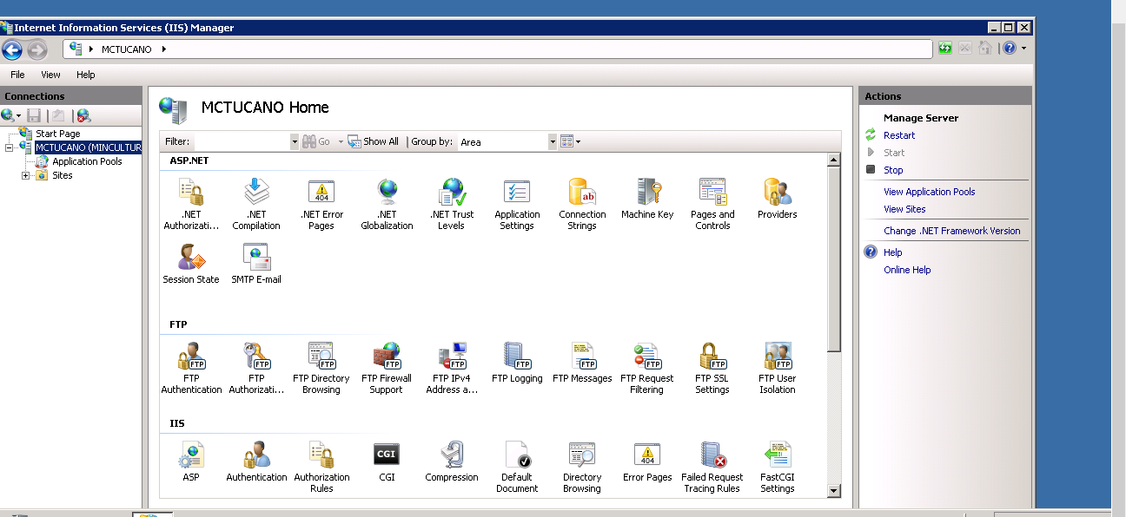
- Crear aplicación pool para el sitio SIMUS haciendo click derecho sobre la opción de aplication pools
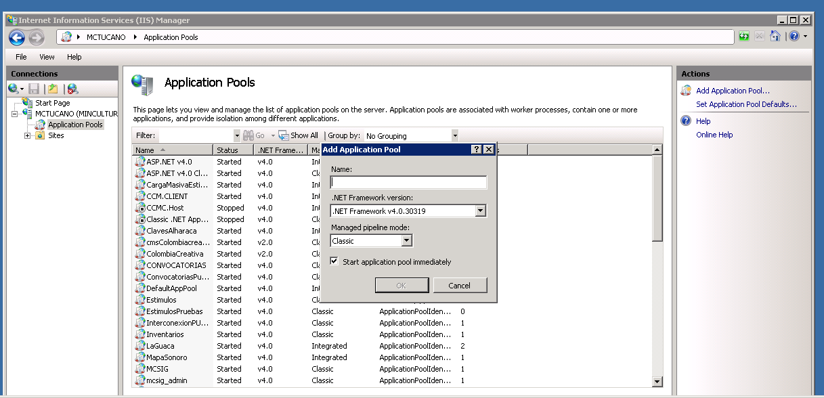
- Escribir en la caja de texto name SIMUS
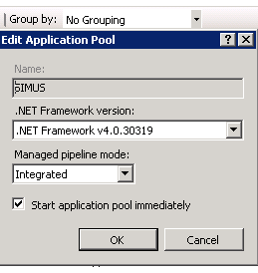

- Cambiamos versión .NET Framework v4.0.30319 y modo de canalización administrada como integrada y luego click en botón de “Aceptar
- Luego hacer clic derecho sobre sitio y agregar nuevo sitio.

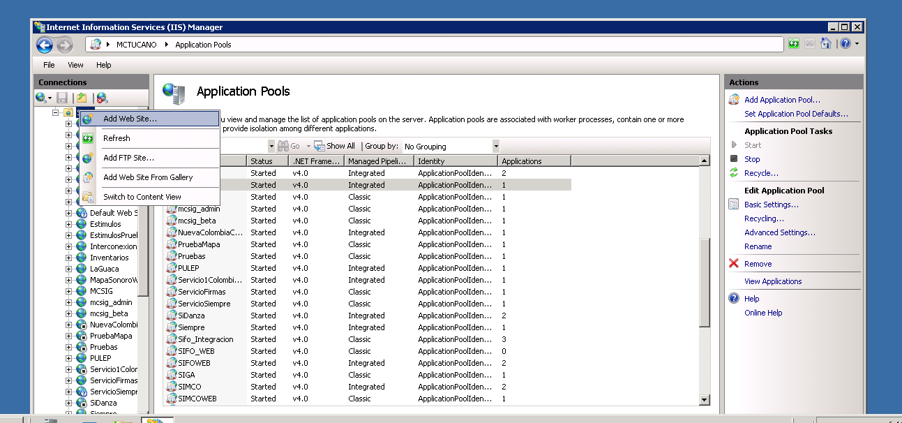

- Luego en el nombre del sitio escribir SIMUSWeb y en ruta física buscar el directorio que copiamos en el servidor en el paso anterior llamado SIMUS.

- Luego nos vamos a “Grupo de aplicaciones” y localizamos la que se llama SIMUS y hacemos doble clic y nos aparecerá la siguiente pantalla.
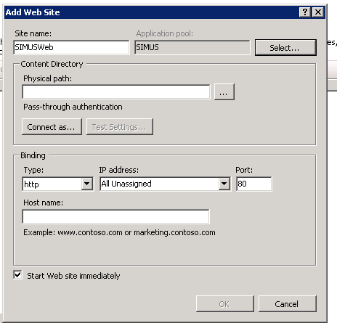
- Clic en el botón “Aceptar”.

4.7 Instalación y configuración de la base de datos
- La base datos para el sistema de información de la música – SIMUS, es SIPA_2015 y se deben ejecutar los scripts para nuevas tablas y procedimientos almacenados.

    - CONFIGURACIÓN ACCESO A BASE DE DATOS
Se debe abrir para editar el archivo “Web.config””, en el cual existe la conexión a base de datos:
- SIPAEntities

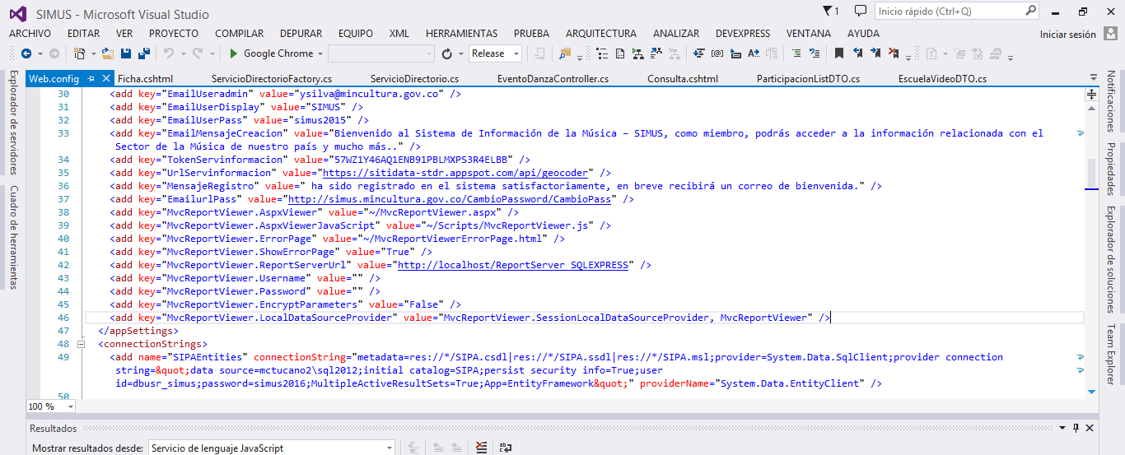

La conexión debe ser modificada únicamente en la clave del usuario para conectarse a la base de datos correspondiente.

4.8 Instalación y configuración de web services

Para tener una comunicación con la base datos SIPA_2015, se realizó el siguiente web services:
- EventoCelebraService
- AgentesService
- AgrupacionService
- EntidadService
- EscuelasService

Para proceder con la instalación de los web services se deben realizar los siguientes pasos:

- Ingresar al servidor que se encuentra instalado el SIMUS
- Ir al Internet Information Server
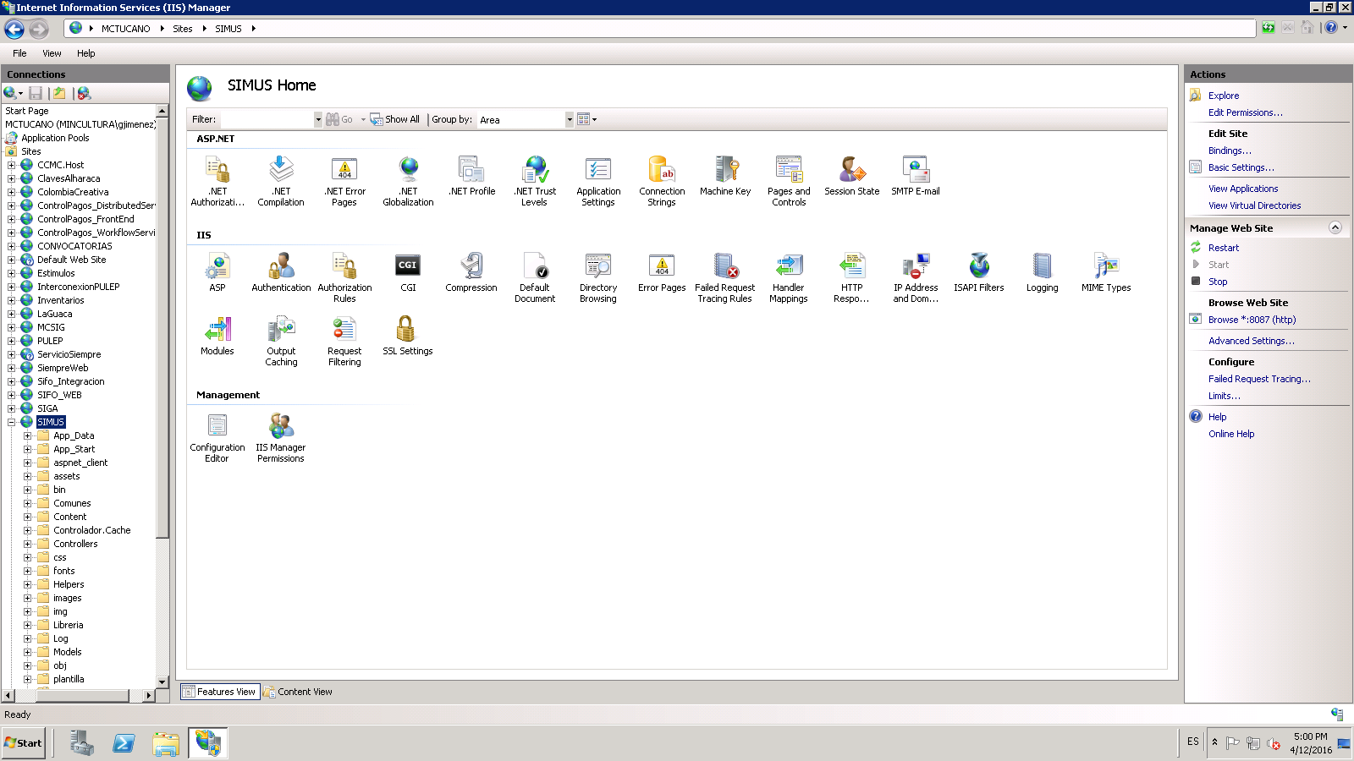
- Agregar al sitio de SIMUS una nueva aplicación.

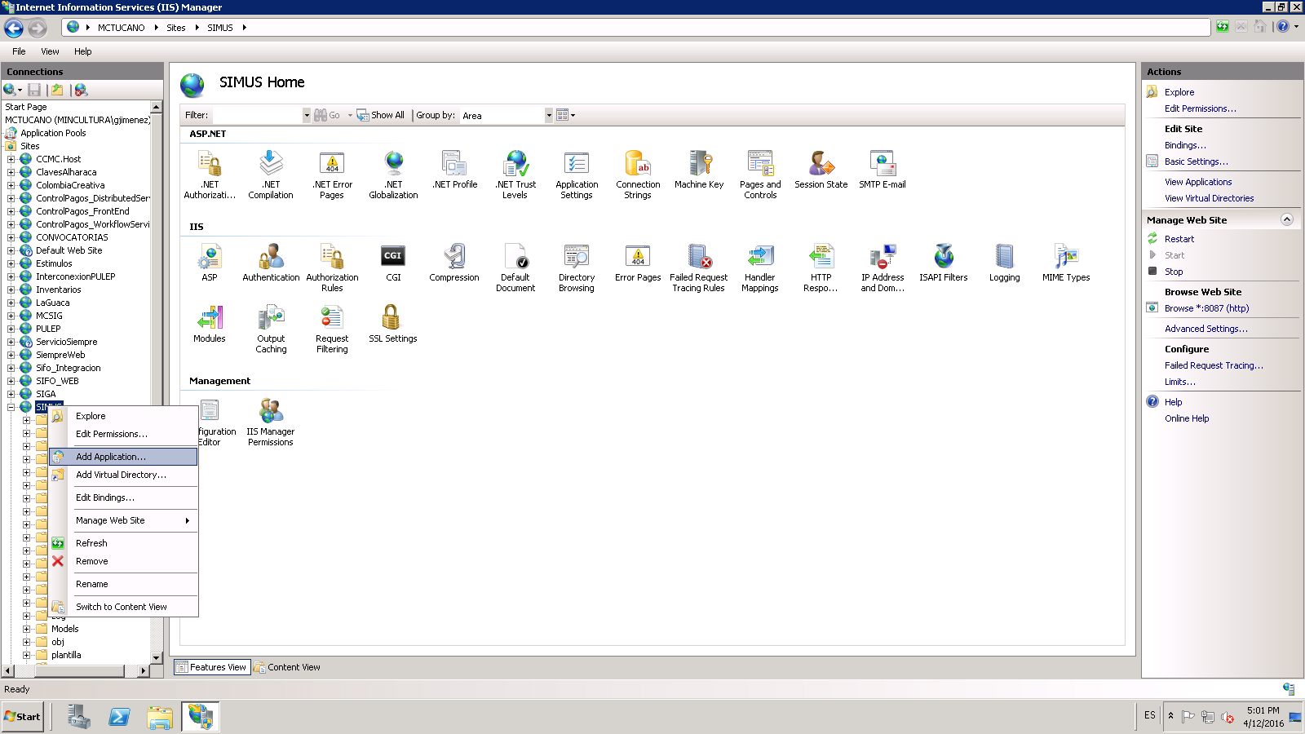

- Llamar la application como Servicio
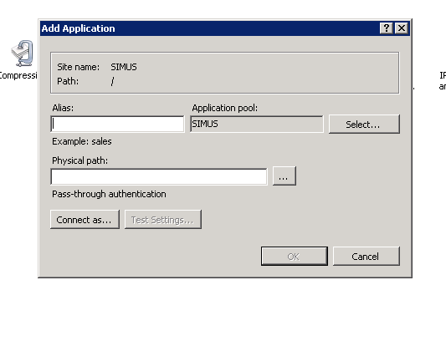
- Configurar ApplicationPool
- Ruta física de los servicios
- Dejar como default el servicio web AgenteServices

OTRAS CONSIDERACIONES RELEVANTES PARA LA INSTALACIÓN
[Indicar si aplica otros aspectos no expresados en los puntos anteriores, que deben ser considerados para la correcta instalación y configuración del aplicativo ó sistema de información. Podría referirse a problemas típicos que podrían presentarse durante el proceso de instalación y configuración y cómo se solucionan.]

